2. melléklet a 134/2026. (IV. 29.) határozathoz

1.1. A település területi mérlege

Területi mérleg
 | Új terv (h)a
nagyvárosias lakóterület | 15,5101432
kisvárosias lakóterület | 9,77193452
kertvárosias lakóterület | 382,637083
falusias lakóterület | 37,4084912
településközpont terület | 54,9194999
intézmény terület | 22,136923
gazdasági terület | 266,9836
különleges beépítésre szánt terület | 71,0140449
közlekedési és közműterület | 201,3182
kötöttpályás közlekedési terület | 48,5979846
zöldterület | 19,3577013
erdőterület | 3506,979
mezőgazdasági terület | 5855,5787
vízgazdálkodási terület | 140,3281
természetközeli terület | 62,898233
különleges beépítésre nem szánt terület | 166,0509
 | 10861,49

3. melléklet a 134/2026. (IV. 29.) határozathoz

1.2. A területrendezési tervvel való összhang igazolása
A 87/2022.(III.30.) határozattal jóváhagyott településszerkezeti terv „5. melléklet – A területrendezési tervvel való összhang igazolása”,
a) „A Trtv térségi területfelhasználási kategóriák lehatárolási szabályainak való megfeleltetés igazolása” alcím mezőgazdasági térségre vonatkozó megfeleltetés módosul az alábbiak szerint:
-a mezőgazdasági térség területének legalább 75 %-a mezőgazdasági terület övezetébe került az alábbiak szerint:
mezőgazdasági térség (FmTrT) | 3980,8 ha | 100 %
mezőgazdasági terület (mezőgazdasági térségen belül) | 3421,62 ha | 85,95 %
egyéb terület (vasútterület, zöldterület, erdőterület, vízgazdálkodási terület, természetközeli terület) | 559,18 ha | 14,05 %

Mezőgazdasági térség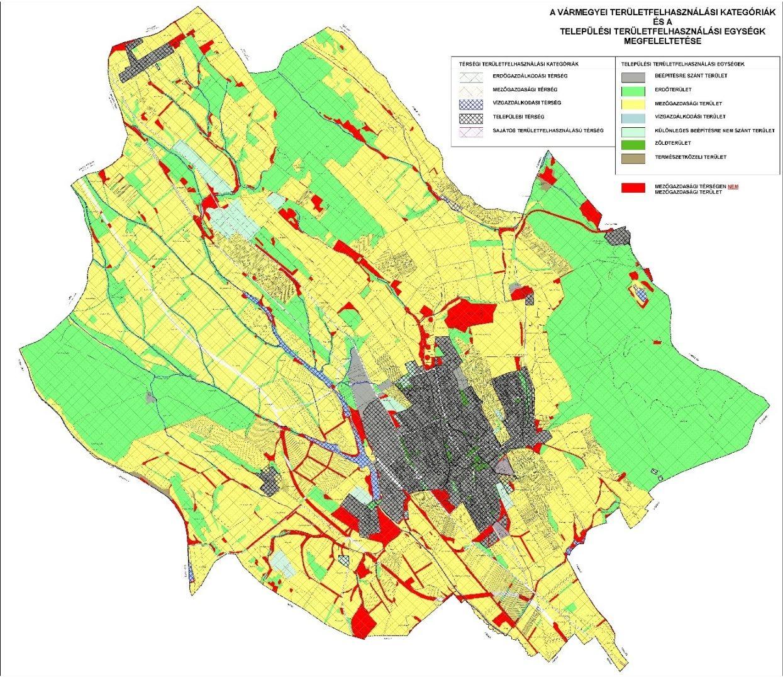 megfeleltetés
b) „A Trtv térségi területfelhasználási kategóriák lehatárolási szabályainak való megfeleltetés igazolása” alcím sajátos területfelhazsnálású térségre vonatkozó megfeleltetés módosul az alábbiak szerint:
-a sajátos területfelhasználású térség területe különleges beépítésre szánt terület építési övezetbe, illetve különleges beépítésre nem szánt terület övezetbe, valamint mezőgazdasági és erdőterület övezetbe került

Sajátos területfelhasználású térség megfeleltetés
